信阳师范学院2021年
线上冬季双选会
—毕业生参会指南

一、网络双选会举办时间
2021年12月01日－2021年12月31日
二、毕业生参会方式
1.手机微信小程序（二维码）登陆
首次登陆在「简历」页，完善你的基本信息、教育经历、求职意向、实习经历等相关求职信息，建议简历完整度不低于80%，便于HR更好地了解你，赢得就业机会。
2.毕业生登陆会场步骤
- 找到本次网络双选会
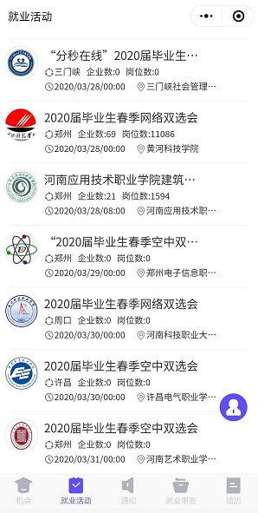
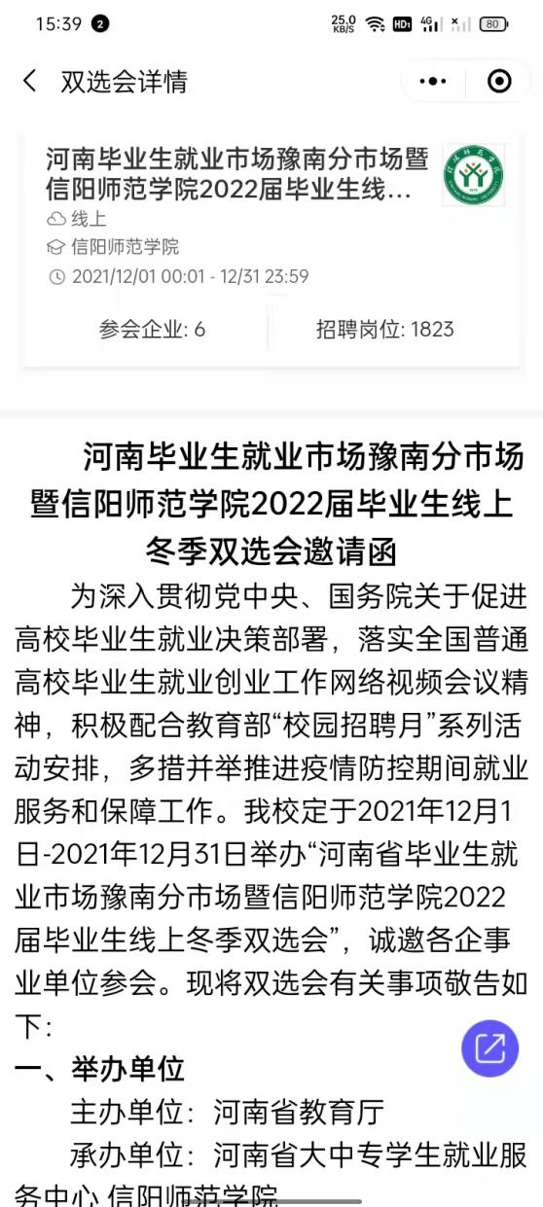
- 点击进入线上会场，浏览参会企业
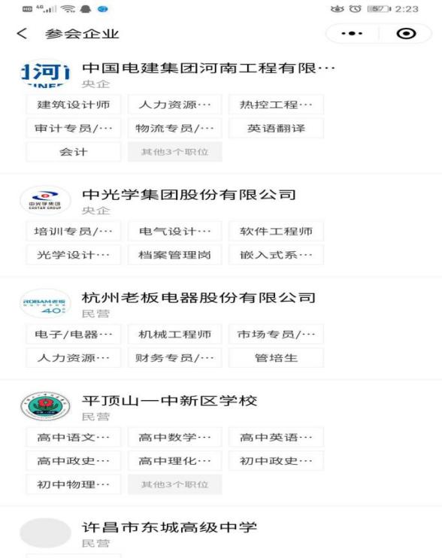
- 查看企业招聘岗位信息
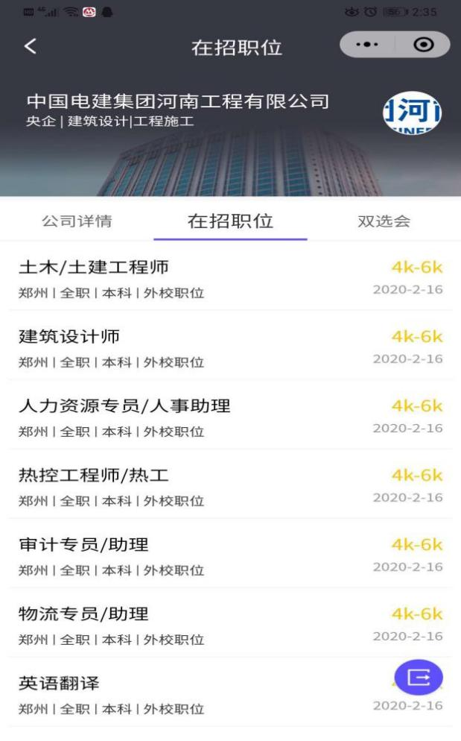
- 向意向职位投递简历
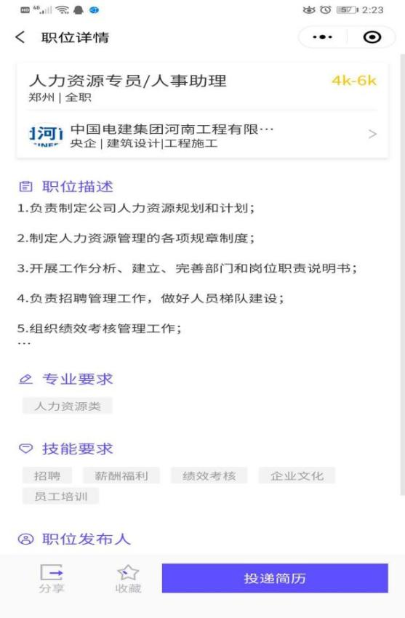

四、联系人
就业创业指导中心：龚老师 0376-6393637

信阳师范学院大学生就业创业指导中心
2021年12月1日

